**Вариант 1**

**1. **

**2. **

**3. **

**4. **

**5.** 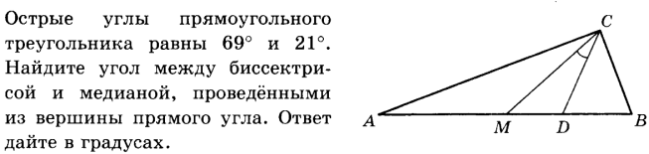

**6. **

**7.** 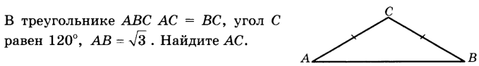

**8.** 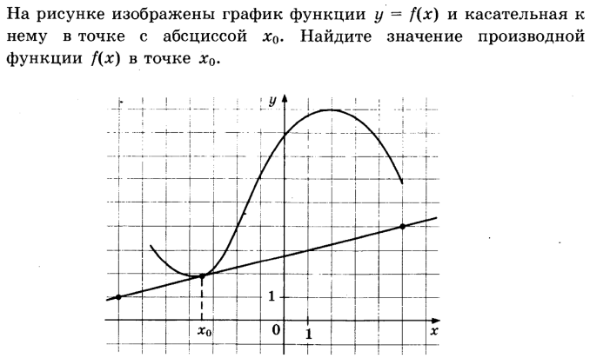

**9.** 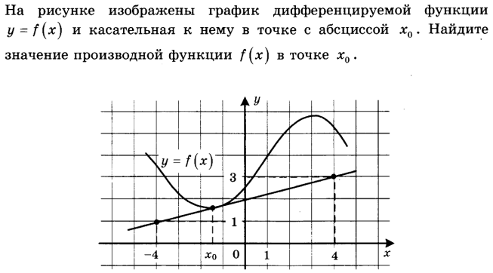

**10.** 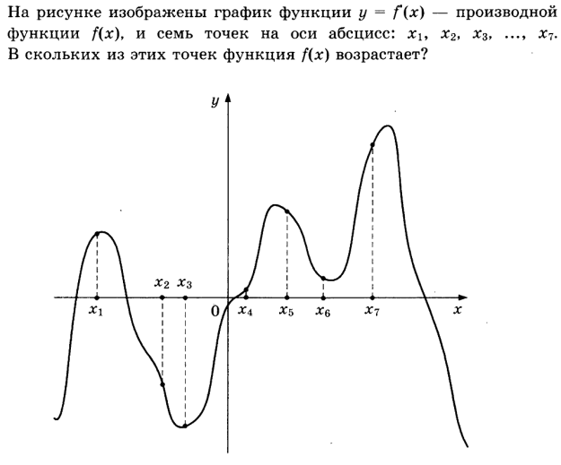

**Вариант 2**

**1. **

**2. **

**3. **

**4. **

**5. **

**6.** 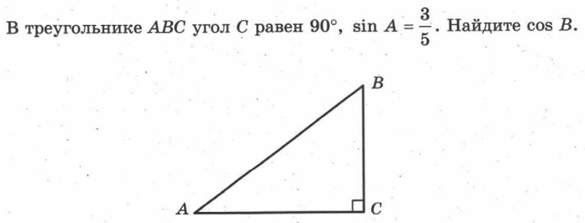

**7.** 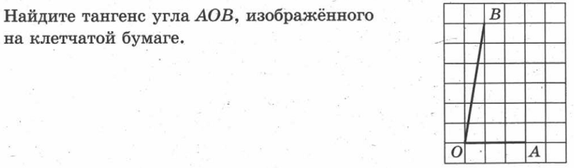

**8.** 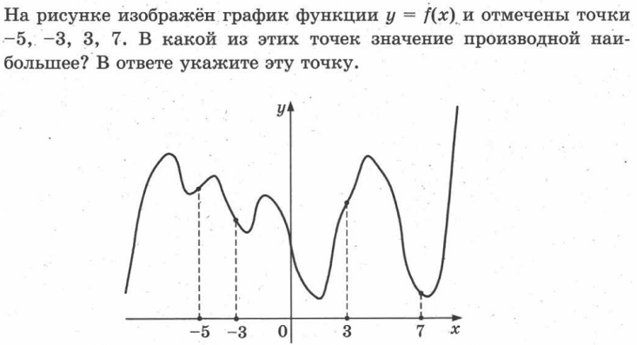

**9.** 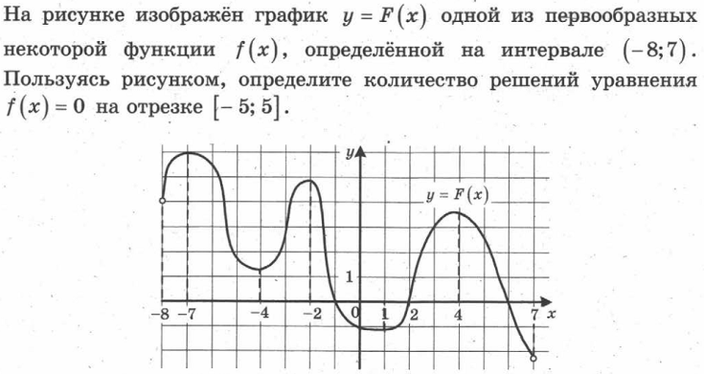

**10.** 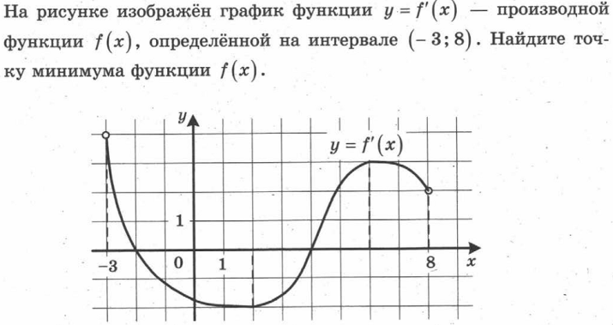

**Вариант 1**

1. 

2. 

3. 

4. 

5. 

6. 

7. 

8. 

9. 

10. 

**Вариант 2**

1. 

2. 

3. 

4. 

5. 

6. 

7. 

8. 

9. 

10. 